**F.C. KASIYSI ESPOO ry**

**TOIMINTASUUNNITELMA**

**2025**

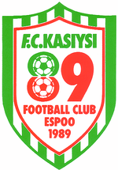

**Taustaa vuodelle 2025**

F.C. Kasiysi Espoo ry on kantanut omalta osaltaan vastuuta espoolaisesta urheilukasvatusta yli 30 vuotta. Kasiysi on vuosi vuodelta merkittävä liikuttaja ja vaikuttaja omalla toiminta-alueellaan. F.C. Kasiysi haluaa tarjota kasvattajana jalkapalloa kaikille kaiken ikää – reitin huippu- ja edustus jalkapalloon sekä niin sanottuun ”seurapelaamiseen”. Haastetta riittää, sillä pelaajien tarpeet ovat erilaisia. Resursseja pyritään ohjaamaan erilaisiin toimintoihin ja toiminnan kehittämiseen.

Seuran strategiatyö päivitettiin talvella 2024-25 ja valmiiksi se tuli huhtikuussa. Uusi strategiakausi käsittää vuodet 2024-28.  
Visio- laadukkain jalkapalloyhteisö Espoossa  
Missio- Kasiysin jalkapalloyhteisö, joka mahdollistaa jatkuvan kehittymisen ja elinikäisen rakkauden lajiin  
Ydinprosessit:   
1.Yhteiskuntavastuu ja merkityksellisyys   
Kehitämme koko paikallisen yhteisön hyvinvointia. Tarjoamme eri tapoja liikkua, kokea ja luoda.

Yhteiskuntavastuun toteuttaminen vaatii laajaa näkökulmaa ja vankkaa tahtotilaa toimijoilta ja sitä voi toteuttaa pienilläkin toimilla ja eleillä, muuttuvassa toimintaympäristössä seuran tulee toimia vahvalla roolilla yhteiskunnan vastuunkantajana.  
2. Taito   
Meidän Seura osaa ratkaista tilanteen, kuin tilanteen, sen vaatimalla tavalla.

Meillä tulee olla luovuutta sekä kykyä johtaa prosesseja eteenpäin avoimesti ja muita kunnioittaen.   
3. Resurssit ja laatu  
Luomme toiminnallamme resursseja, jotta jokaisella on aikaa ja jaksamista panostaa laatuun sekä sen kehittämiseen. Korostamme oppimisessa omia henkilökohtaisia ominaisuuksia-tieto-osaaminen, kyvykkyys ja aloitteellisuus. Tavoitteiden saavuttamisessa huomiomme johtamismallit ja työn tehokkuuden.

Vuoden 2024 aikana seuravalmentajat Saloranta ja Sjömän siirtyivät uusiin haasteisiin ja heidän tilalleen palkattiin Toni Järvinen vastaamaan PU6-9-ikäluokkia sekä Kaj Lundell tyttöikäluokkien vastaavaksi. Näillä uusilla vastuualueilla pyrittiin myös varmistamaan valmennuspäällikön työn uudelleen määrittely kaudeksi 2024-25.  
Päätettiin myös palkata uusi seurakoordinaattori kaudelle 2024-25 vahvistamaan hallinnon alati kasvavaa työtä.

Kasiysi jatkaa edelleen hyvää yhteistyötä alueemme muiden seurojen kanssa lajista riippumatta. Lapsissa ja nuorissa yhteistyötä tiivistetään entisestään Pohjois-Espoon Ponnen kanssa.  
Aikuisjoukkueiden osalta yhteistyö Pöxyjen kanssa jatkuu.   
  
Olemme myös mukana koko espoolaista jalkapalloa kehittävässä seurayhteistyössä muiden espoolaisten jalkapalloseurojen kanssa. Tässä yhteisössä kantavana teemana on ”Espoo- Suomen toimivin seurayhteisö”.   
Espoolainen seurayhteisö käsittää nykyisin kaikki espoolaiset junioriseurat ja uutta strategia kaudelle 2025-28 on valmisteltu koko vuosi 2024. Uusi strategia pyritään hyväksymään marraskuussa 2024.  
Espoolainen seurayhteisö panostaa edelleen Espoo liigaan sekä yhteiseen pelaajakehitys seurantajärjestelmään. Myös seurayhteisön eri kehitystyöryhmien toiminta ollut aktiivista ja säännöllistä.

Hornankattilan Oy:n kenttähanke Karakalliossa on pitänyt seuran kiireisenä koko vuoden 2024. Uusi upea ympärivuotinen lämmitettävä kenttä valmistuu heti marraskuun alussa 2024 ja tulee palvelemaan joukkueita erinomaisesti paikallisena olosuhteena. Kenttähanke edustaa myös vahvasti uutta strategiaa Kasiysin roolia paikallisena liikuttajana.  
  
Tasavertainen seuratoiminta kaikille eli laadukas valmennuslinjan jalkauttaminen sekä kaikkien pelaajien kehittäminen omalla polullaan vaatii vuosi vuodelta enemmän.  
Seuramme tarjoaa erilaisia polkuja ja harrastamisen mahdollisuuksia rakkaaseen lajiimme jalkapalloon ja samalla kasvamiseen ja kehittymiseen elämässä yleensä. Tällaisia polkuja ovat mm. kilpa- ja seurapelaajapolku, valmentajapolku, tuomaripolku sekä matalan kynnyksen toimintapolku.

Vuosi 2024 toi mukanaan myös uuden varustetoimittajan ja varustemerkin seuramme jäsenistölle. Jatkossa XXL ja Adidas vastaavat seuramme jäsenistön varusteista. Toimintaa tukemaan perustettiin varustevastaavien oman foorumi.

**Kasiysin arvot**

Uudelle strategiakaudella 2024-28 jatkamme vanhoilla ja hyvillä arvoillamme.   
Arvojen mukainen toiminta pitää näkyä kaikessa tekemisessä niin toimistossa kuin kentälläkin.

Seuran arvoina on vastuullisuuden, positiivisuuden ja avoimuuden.  
Alla avaamme tarkemmin, mitä näillä arvoilla tarkoitamme.

**Vastuullisuus**

Meidän seurassamme toimimme vastuullisesti. Vastuullisuus rakentuu kolmen tärkeän osa-alueen ympärille: turvallisuus, oikeudenmukaisuus ja yhteisöllisyys.

Kaikkien pelaajien on saatava turvallisesti harrastaa jalkapalloa. Kaikkien seuratoiminnassa mukana olevien on sitouduttava turvalliseen toimintaan koskien niin kiusaamiseen puuttumista, jossa meillä on 0-toleranssi kuin harjoitusten sekä tapahtumien järjestämisen osalta.

Kaikkia toimintaan osallistuvia on kohdeltava oikeudenmukaisesti, tarjota mahdollisuus harrastaa ja toimia yhdenvertaisessa ja tasa-arvoisessa ympäristössä. Meillä kaikki pelaa ja kaikki otetaan huomioon tasapuolisesti.

Yhteisöllisyys on meidän seurassamme tärkein kantava voima, haluamme ja tarvitsemme lähialueen vapaaehtoisia auttamaan turvallisen ja kaikille avoimen toiminnan kehittämisessä. Haluamme tuoda perheet yhteisen harrastuksen piiriin ja yksinkertaisesti edistää yhteisömme hyvinvointia liikunnan tuoman ilon ja hyötyjen avulla.

**Positiivisuus**

Meidän seuramme on positiivinen ja iloinen. Jalkapallo on yhteinen asia, joka tuo iloa kaikille seuratoiminnassa mukana oleville. Positiivinen ilmapiiri on tärkeä osa niin lasten kuin aikuisten harrastusta. Onnistumiset ja oppiminen syntyvät positiivisessa ilmapiirissä. Meidän seurassamme on positiivinen valmennusfilosofia ja aina iloinen meininki. Vanhemmat kannustavat ja pelaajat pelaa hymy huulessa. Tavoitteemme on positiivisuuden ja laadukkaan toiminnan avulla luoda elinikäinen kipinä liikkumiseen ja jalkapalloon.

**Avoimuus**

Meidän seuramme on kasvattajaseura. Jokainen on tärkeä. Toimintamme periaate on tarjota jalkapallon harrastamisen mahdollisuus kaikille, iästä ja tasosta riippumatta. Haluamme liikuttaa kaikenikäisiä ja meidän seuraamme voi aina liittyä. Olemme aktiivisia ja avoimia myös joukkueiden sekä seuran toiminnan tiedottamisessa ja viestinnässä.

**Organisaatio ja henkilöstö**

F.C. Kasiysi Espoo ry:n toimintaa johtaa johtokunta seuran puheenjohtajan johdolla.

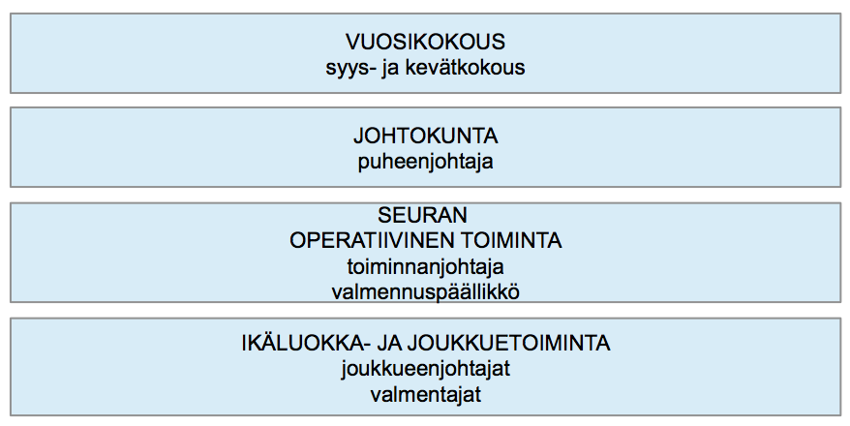

Operatiivisesta toiminnasta vastaa pääosin seuran päätoimiset työntekijät toiminnanjohtaja Mikko Hiltusen (MH) johdolla. Seuran maksuliikenteestä, jäsenrekisteristä sekä laskutuksesta vastaa toiminnanjohtaja Mikko Hiltunen. Seuran urheilutoiminnasta vastaavat seuran päätoimiset valmentajat; Valmennuspäällikkö Jimi Mikkola (JM), Junioripäällikkö Toni Järvinen, tyttöikäluokkien vastaava Kaj Lundell (KL), seuravalmentaja Ossian Lanne (OL), seuravalmentaja Jani Kovalainen (JK) ja seuravalmentaja Jarno Fagerroos (JF) sekä suuri joukko seuran kanssa sopimussuhteessa olevia joukkueiden valmentajia.   
  
Organisaatiokaavio kaudelle 2024-25:

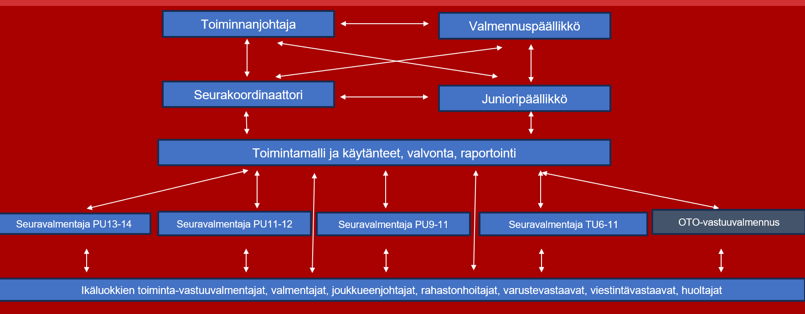

**Urheilutoiminta**

**Pelaajien kehittäminen**

Suomen Palloliiton uusittu valmennuslinja viitoittaa jäsenseuransa Kasiysin tietä. Seuran päätoimiset urheilutoiminnan työntekijät vastaavat seuran valmennuspäällikön johdolla eri ikäluokkien pelaajakehitystoiminnan edellytysten luomisesta, valvonnasta ja ohjaamisesta. Vuonna 2024 olemme seuran päätoimisten kesken jatkaneet aktiivista keskustelua vuoden 2023 pelaajakehityksen linjauksista ja sen tukitoiminnoista. Keskustelua on käyty erityisesti monen tasoisten pelaajien ja erilaisten motivaatiotekijöiden näkökulmasta. Linjauksia suunniteltaessa on pyritty pohtimaan Kasiysin pelaajakehitysprosessia niin pieninä kokonaisuuksina, kuin isona kokonaisvaltaisena toimintanakin.

Uuden strategian myötä myös urheilutoiminnan johtamista ja organisaatiorakennetta on kehitetty. Kauden 2025 aikana seuralla on aiempiin vuosiin verrattuna paljon enemmän resursseja johtaa ikäluokille seuran tekemiä linjauksia sekä osallistaa ikäluokkia myös kehittämään itseään. Aktiivista vuoropuhelua käydään junioripäällikön, tyttöikäluokkien vastaavan ja valmennuspäällikön johdolla niin ikäluokka tasolla, kuin suuremmissakin kokonaisuuksissa. Organisaatio muutos näkyy myös siinä, että ns. OTO-vastuuvalmentajien määrään on panostettu erityisesti U6-U8 vaiheessa.

Koska pelaajamäärät kasvavat ja toiminnan resursseja halutaan lisätä, on myös ikäluokkien osittainen eriyttäminen kaudella 2025 jo todella laajasti käytössä. PU9-PU14 ikävaiheessa osa ikäluokan sisällä olevien harjoitusryhmien harjoituksista on eri aikaan toistensa kanssa. Tämä tuo mahdollisuuksia olosuhde puolelle, sekä kannustaa eriyttämään myös vastuita erityisesti valmennuksen puolelle. Tämän takia ko. ikäluokkiin on pyritty sitouttamaan oma tason vastuuvalmentaja noin 20 pelaajaa kohti. Uusi ikäluokkien rakenne tuo mukanaan myös paljon vastuuta valmennustoiminnan johtamiselle. Seurana meidän tulee pystyä johtamaan ikäluokan lisäksi myös jokaista tasoa omana kokonaisuutena ja jokaista vastuutettua valmentajaa omana henkilönään.

Strategia ohjaa seuramme urheilutoiminnan kehittämistä vahvasti vuonna 2025. Tyttöpelaajamäärien kasvattaminen U7-U10 vaiheessa on edelleen äärimmäisen tärkeää elinvoimaisuuden ja pelaajakehityksen laadun kannalta. Tyttöikäluokkien vastaava on kauteen 2024 verrattuna muutettu kokopäiväiseksi vuodelle 2025. Myös ydinprosessi taito ohjaa pelaajakehityksen painopisteitä. Haluamme mahdollistaa pelaajille riittävän tuen sekä fasiliteetit, jotta jokainen pystyy harjoittelemaan taitavammaksi pelaajaksi kohti omaa huippuaan. Tästä esimerkkinä toimii yläaste ikäisten pienryhmäharjoittelu omalla vuorollaan joukkueharjoituksien ulkopuolella tai esimerkiksi futsal-sarjoihin laajalla rintamalla osallistumisen.

**Valmennustoiminta**

Seuran tarkoituksena on luoda pelaajille mahdollisuus kehittyä jalkapalloilijana aina korkeimmalle huipulle asti ja toisaalta kehittyä harrastajana junioripelaajasta aikuisharrastajaksi, erotuomariksi, valmentajaksi tai toimihenkilöksi seuraan. Monipuolinen toiminta ja laaja haavi lasten, nuorten sekä aikuisten saamiseksi mukaan seuratoimintaan ovat avaimia toimintamme kehittymiselle. Keskeisiä seurajohtoisia tapahtumia vuonna 2024 ovat mm.

- kesäkuun alun jalkapalloleiri (päätoimiset)

- kesän jalkapallokoulu (TJ)

- koulu- ja päiväkotitapahtumat (päätoimiset)

- pelaajakehitystapahtumat (JM ja JF)

- aikuis- ja erityisryhmätoiminta (JM)

- Pöxyjen kanssa järjestettävät seurapäivät (päätoimiset)

- valmentaja- ja joukkueenjohtajatapaamiset (JM, MH)

**Valmennuksen kehittäminen**

Valmentajakoulutus on valmennuksen kehittämisen keskeinen menestystekijä. Kasiysin valmentajien kehittämissuunnitelma noudattaa espoolaisen valmennuskoulutus verkoston yhdessä kehitettyä linjaa. Espoolaista valmennuskoulutus verkostoa johtaa Espoolainen seurayhteisö ja verkostoa koordinoi Palloliitto.  
Vuoden 2024 tavoitteena on edelleen nostaa yleisesti valmennuksen tasoa sekä selkeyttää valmentajakehitystä. Nykyisin mittaamme koulutettujen valmentajien määrä suhteessa pelaajiin. Vuonna 2024 tavoiteluku on ollut noin 6 ja sitä on tarkoitus lähitulevaisuudessa nostaa niin, että suhdeluku on 7-8. Viimeisen vuoden aikana Kasiysi on kouluttanut lukumääräisesti enemmän kuin keskimääräisesti seurat Espoossa kouluttavat valmentajia ja samaa halutaan jatkaa.   
Erityishuomion kohteena on edelleen nuorten seurapelaajiemme valmentajapolku. Aloittavien valmentajien koulutus räätälöidään seuran tavoitteiden mukaisella sisäisellä koulutuksella yhdistettynä jalkapallokoulu- ja leiritoiminnan valmennustoiminnan harjoitteluun. Vanhempien ikäluokkien valmennuksen tukemista jatketaan myös henkilökohtaisilla valmentajien koulutussuunnitelmilla.

Kauden 2024-25 tavoitteena on saada koulutettua valmentajia ja valmennustiimejä siten, että toiminta on kentällä organisoitua, innostunutta, sekä rehellistä. Kasiysin valmentajat toimivat tiiminä luoden pelaajille turvallisen ympäristön, missä vaaditaan pelaajilta itsensä ylittämistä sekä omiin taitoihinsa uskomista. Jokaiselle valmentajalle pyritään nostamaan esiin heidän oma merkityksensä ja sillä tavoin luomaan uudenlaista toimintakulttuuria kentälle. Toimintakulttuuria, missä ollaan sitoutuneita kehittymään ja kehittämään. Valmentajilla ja valmennustiimeillä tulee olla rohkeutta antaa palautetta ja ottaa palautetta vastaan.

**Yhteistyö Espoon kaupungin kanssa**

Espoon kaupunki on kautta vuosien ollut oikeudenmukainen ja myötämielinen yhteistyössään halli- ja kouluvuorojen sekä kesäisten ulkokenttävuorojen jakamisessa eri seurojen kesken. Kasiysissä toivotaan hyvän yhteistyön kaupungin kanssa edelleen kehittyvän pieniä ja vähän isompiakin jalkapalloilijoita entistä paremmin palvelevaan suuntaan kenttä- ja tila-asioissa.

Kenttäolosuhteiden kanssa jatketaan vahvaa yhteistyötä kaupungin liikuntapalveluiden kanssa. Karakallion kentän yhteydessä kaupungin tuki on lähes korvaamaton. Myös olosuhteet on nostettu yhdeksi kärkihankkeeksi espoolaisen seurayhteisön tulevassa strategiassa. Karakallion kenttäyhtiö Hornankattila Oy:n ja Kaupungin liikuntapalveluiden välille on tehty oma erillinen kumppanuussopimus, joka mahdollistaa esim edullisen maanvuokran.  
  
Kasiysi jatkaa panostaa myös jatkossa matalan kynnyksen toiminnan kehittämiseen. Seuralla on yhteistyösopimus kaupungin liikuntapalveluiden kanssa soveltavan jalkapallokerhon toiminnan pitämisessä, johon liitettiin myös sähköpyörätuolijalkapallojoukkueen toiminta. Seura pitää myös kaupungin maksuttomia iltapäiväkerhoja.

Vahva halu toimia laajemminkin lasten ja nuorten elämää ja kasvattamista tukien näkyy ja korostuu jatkuvasti yhä enemmän F.C. Kasiysissä. Yhteistyössä Espoon kaupungin, Suomen Palloliiton sekä muiden jalkapalloseurojen kanssa on Kasiysillä ollut keskeinen asema jalkapalloilun parissa tehtävässä nuorisotyössä. Yhteistyötä jatketaan ja toimintaa kehitetään, jotta jo saavutetut tulokset kasvattajaseurana paranevat entisestään. Seuran on tarkoitus jatkossakin olla aktiivisesti mukana foorumeissa, joissa suunnitellaan, kehitetään ja päätetään kesä- ja talviharjoittelu olosuhteista sisällä ja ulkona tai suunnitellaan suomalaisen jalkapallon kehittämistä.

**Talous**

F.C. Kasiysin tarkoitus on tuottaa jäsenistölle mahdollisuus harrastaa ja kehittyä harrastuksessaan omalle haluamalleen tasolle. Seurojen tehtävänä ei ole voiton tuottaminen vaan vuotuiset tulot käytetään vuotuisiin menoihin. Seuratalous ja –hallinto on jatkuvaa tasapainoilua etenkin näinä taloudellisesti haastavina aikoina. Vuoteen 2025 tulee lähteä tulojen ja menojen entistä tarkemmalla budjetoinnilla, kulujen oikealla kohdistamisella sekä maksuvalvonnalla. Espoon kaupungin tuki ja sen säilyminen vähintään ennallaan on tärkeää toiminnan kannalta. Näin varmistetaan seuran kyky toimia korkeatasoisen jalkapallourheilun tarjoajana.

Vuosibudjetin pitäminen tasapainossa edellyttää läpinäkyvyyttä. Eriytetyt seuran ja joukkueiden taloudet helpottavat valvontaa ja auttavat kohdistamaan toimet oikein. Vuoden 2025 talousarvio on seuran toiminnan osalta laadittu erikseen. Joukkueet vastaavat osaltaan taloutensa tasapainosta. Kunkin joukkueen joukkueenjohtaja, vastuuvalmentaja ja taloudesta vastaava henkilö laativat joukkueen oman talousarvion joukkueen toimintasuunnitelman perusteella. Toiminnanjohtaja kokoaa talousarviot yhteen ja tarkistaa niiden perusteet. Näin varmistetaan osaltaan seuran kokonaistaloutta, kun joukkueet ovat aidosti toiminnastaan vastuussa Kasiysin johtokunnalle.

Seuran jäsen- ja toimintamaksu samoin kuin muut toimintaan liittyvät maksut vahvistetaan seuran sääntöjen mukaan syyskokouksessa. Näiden maksujen kautta katetaan osittain seuran päätoimisten palkkoja ja palkkioita sekä muita hallinnollisia kuluja. Näiden maksujen sekä joukkueiden muun toiminnan (valmennuskulut, halli- ja kenttävuorot, varusteet, pelimatkat, harjoituspelit yms.) rahoittamiseksi joukkueet keräävät kuukausittain talousarvioonsa perustuvaa joukkueen toimintamaksua.   
  
Kaudelle 2024-25 on tarkoitus johtokunta esittää syyskokoukselle taloushallinnan uudistamista.  
Vanhan mallinen kerran vuodessa tapahtuva laskutus jäsen - ja toimintamaksun osalta poistuisi ja tilalle tulisi kerran vuodessa jäsenistöltä perittävä jäsenmaksu sekä kuukausittain perittävä toimintamaksu. Myös nykyistä kuukausittain laskutettavaa pelaajamäärän mukaista valmennusmaksua esitetään poistettavaksi eli jatkossa ikäluokat vastaisivat itse omista valmennuskuluista kokonaisuudessaan.

F.C. Kasiysi Espoo ry

Johtokunta

Kasiysi – meidän seura

Käy katsomassa ajankohtaiset asiat osoitteessa

www.kasiysiespoo.fi